***Конспект уроку з інформатики***

студента – практиканта V курсу

фізико-математичного факультету

Смоляк Тетяни Василівни

для проведення в 11 класі Тилявського НВК

**Тема уроку:**

**«Практична робота. Форми. Звіти»**

Підпис учителя: ___________________________________

Дата: ____________________

**Конспект уроку**

***Мета уроку:*** засвоєння навичок створення та дослідження різних об’єктів баз даних у середовищі СУБД Access;

***Розвивальна мета:*** розвиток в учнів естетичної уяви щодо оформлення документації з використанням комп’ютера;

***Виховна мета:*** виховувати повагу та любов до рідної країни.

***Тип уроку***: урок закріплення та застосування набутих знань на практиці.

***Технічні засоби*:** ПК.

**ХІД УРОКУ**

**І. Актуалізація опорних знань**

Інформаційний диктант

Кожен учень отримав картку для запису відповідей. Завдання подаються поступово.

Завдання: назвіть кнопку панелі інструментів — елементи управління. Учитель показує картки для кожного варіанта.

Наприклад, Варіант 1, питання 23. Назвіть призначення цієї кнопки панелі інструментів: http://subject.com.ua/lesson/informatics/10klas/10klas.files/image258.jpg

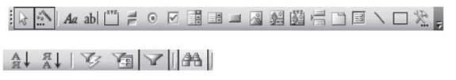

|  |  |  |  |
| --- | --- | --- | --- |
| І варіант | | II варіант | |
| Відповідь | Перевірка (+/-) | Відповідь | Перевірка (+/-) |
| 1 |  | 2 |  |
| 3 |  | 4 |  |
| 5 |  | 6 |  |
| 7 |  | 8 |  |
| 9 |  | 10 |  |
| 11 |  | 12 |  |
| 13 |  | 14 |  |
| 15 |  | 16 |  |
| 17 |  | 18 |  |
| 19 |  | 20 |  |
| 21 |  | 22 |  |
| 23 |  | 24 |  |
| Оцінка |  | Оцінка |  |

 Два учні працюють на дошці. Проводиться самоперевірка при аналізі відповіді учнів, які працювали біля дошки.

**II. Практична робота**

1. Створити форму за допомогою майстра для зручної роботи з даними, включивши до неї всі поля таблиці «Магазин “Дитяча книга”».

2. Відкрити форму у режимі Конструктора, розташувати об’єкти, змінивши їхній розмір таким чином, щоб інформація входила до вікна форми.

3. Створити базу даних «Гори України», яка містить поля: назва, висота, розташування. Створити форму для введення даних до бази даних:

* Стиль — камінь;

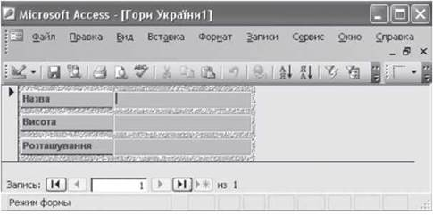

 оформлення поля — рельєфне;

* створити у формі кнопку «Вперед по записах»;
* здійснити введення даних до бази:

|  |  |  |
| --- | --- | --- |
| Говерла | 2061 м | Карпати |
| Свидовець | 1883 м | Карпати |
| Горгани | 1836 м. | Карпати |
| Роман Кош | 1545 м | Крим |
| Ай-Петрі | 1234 м | Крим |
| Демерджи | 1239 м | Крим |

4. Створити звіт за допомогою Майстра звітів.

Створіть звіт до таблиці «Гори України», що була створена раніше, з такими параметрами:

* поля, що включені до звіту: назва, висота, розташування;
* сортування за зменшенням висоти;
* макет — табличний;
* орієнтація паперу — книжкова;
* стиль заголовку — діловий;
* назва звіту — «Найвищі вершини нашої країни».

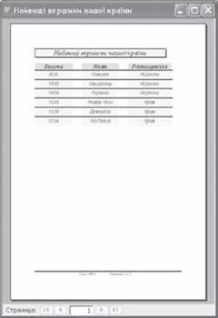

Перегляньте створений звіт. Зверніть увагу на операції, що можна здійснювати зі звітами.

5. Створити звіт до таблиці «Магазин “Дитяча книга”» за допомогою засобів Автозвіту: у стовпець та Автозвіту: стрічковий.

6. Здійсніть редагування створених звітів у режимі Конструктор.

Відредагуйте створені звіти таким чином, щоб уся інформація на них відображалась повністю та була раціонально розташована на аркуші.

**III. Підсумок уроку**

1. Для чого призначені форми та звіти в базі даних?

2. В яких файлах зберігаються форми та звіти в СУБД Access?

3. Чим відрізняються різні режими створення звітів та форм?

4. Які можливості встановлення параметрів має кожен з цих режимів?

**IV. Домашнє завдання**

Опрацювати матеріал конспекту.